Nom de naissance | ◆ | Richard
Nom d’usage | ◆
Prénom | ◆ | Théo
Adresse | ◆ | 3 rue LOUIS BRAILLE, 31520 Ramonville-St-Agne

Titre professionnel visé
Développeur web et web mobile
Modalité d’accès :
☒ | Parcours de formation
☐ | Validation des Acquis de l’Expérience (VAE)

1

Présentation du dossier
Le dossier professionnel (DP) constitue un élément du système de validation du titre professionnel. Ce titre est délivré par le Ministère chargé de l’emploi.
Le DP appartient au candidat. Il le conserve, l’actualise durant son parcours et le présente obligatoirement à chaque session d’examen.
Pour rédiger le DP, le candidat peut être aidé par un formateur ou par un accompagnateur VAE.
Il est consulté par le jury au moment de la session d’examen.
Pour prendre sa décision, le jury dispose :
- des résultats de la mise en situation professionnelle complétés, éventuellement, du questionnaire professionnel ou de l’entretien professionnel ou de l’entretien technique ou du questionnement à partir de productions.
- du Dossier Professionnel (DP) dans lequel le candidat a consigné les preuves de sa pratique professionnelle
- des résultats des évaluations passées en cours de formation lorsque le candidat évalué est issu d’un parcours de formation
- de l’entretien final (dans le cadre de la session titre).

[Arrêté du 22 décembre 2015, relatif aux conditions de délivrance des titres professionnels
du ministère chargé de l’Emploi]

Ce dossier comporte :
- pour chaque activité-type du titre visé, un à trois exemples de pratique professionnelle ;
- un tableau à renseigner si le candidat souhaite porter à la connaissance du jury la détention d’un titre, d’un diplôme, d’un certificat de qualification professionnelle (CQP) ou des attestations de formation ;
- une déclaration sur l’honneur à compléter et à signer ;
- des documents illustrant la pratique professionnelle du candidat (facultatif)
- des annexes, si nécessaire.
Pour compléter ce dossier, le candidat dispose d’un site web en accès libre sur le site.
 |  | http://travail-emploi.gouv.fr/titres-professionnels
2
3
Sommaire
Exemples de pratique professionnelle

Développer la partie front-end d’une application web ou web mobile en intégrant les recommandations de sécurité |  | p.
Compétences liées à l’activité :
- Maquetter une application
- Réaliser une interface utilisateur web statique et adaptable
- Développer une interface utilisateur web dynamique
- Réaliser une interface utilisateur avec une solution de gestion de contenu ou e-commerce

 | ◆ Intitulé de l’exemple n° 1 Réaliser une interface utilisateur avec une solution de gestion de contenu ou e-commerce | p. | 6
 | ◆ Intitulé de l’exemple n° 2 Réaliser une interface utilisateur web statique et adaptable | p. | 10
 | ◆ Intitulé de l’exemple n° 3 | p.
Développer la partie back-end d’une application web ou web mobile en intégrant les recommandations de sécurité |  | p.
Compétences liées à l’activité :
- Créer une base de données
- Développer les composants d’accès aux données
- Développer la partie back-end d’une application web ou web mobile
- Elaborer et mettre en œuvre des composants dans une application de gestion de contenu ou e-commerce

 | ◆ Intitulé de l’exemple n° 1 Elaborer et mettre en œuvre des composants dans une application de gestion de contenu ou e-commerce | p. | 15
 | ◆ Intitulé de l’exemple n° 2 | p.
 | ◆ Intitulé de l’exemple n° 3 | p.
Titres, diplômes, CQP, attestations de formation (facultatif) |  | p.
Déclaration sur l’honneur |  | p.
Documents illustrant la pratique professionnelle (facultatif) |  | p.
Annexes (Si le RC le prévoit) |  | p.
4

Exemples de pratique
professionnelle

6
Activité-type | 1 |  |  | Développer la partie front-end d’une application web ou web mobile en intégrant les recommandations de sécurité
Exemple n°1  |  |  |  | Réaliser une interface utilisateur avec une solution de gestion de contenu ou e-commerce
1. Décrivez les tâches ou opérations que vous avez effectuées, et dans quelles conditions :
Dans le cadre d’un exercice au cours de la formation à l’Adrar notamment en cours de CMS, j’ai réalisé en groupe un site e-commerce du nom de « Amatech ».
Voici les tâches effectuées :
- Mise en place d’un thème (Informations complémentaires)
- Création des pages du site (Annexe 1)
- Arborescence des pages du site (Annexe 2)
- Ajout d’un produit à la boutique (Annexe 3, 4 et 5)
- Liste des produits dans la boutique (Annexe 6)
-Rendu de la page Accueil (Annexe 7 PAS ENCORE MISE)
- Rendu de la page Boutique (Annexe 8 et 9)
- Rendu de la page Panier (Annexe 10)
2. Précisez les moyens utilisés :
Les moyens utilisés sont :
- Utilisation du CMS Wordpress avec le thème Twenty Twenty-Four
- Utilisation de l’extension WooCommerce pour la partie e-commerce
3. Avec qui avez-vous travaillé ?
Nous avons travaillé sur ce site Wordpress en groupe de 2 avec Audrey Simon
4. Contexte
Nom de l’entreprise, organisme ou association  |  |  |  |  |  | ADRAR Pôle Numérique
Chantier, atelier, service |  | ◆ | Module « Mettre en place et gérer des systèmes de gestion de contenu (Wordpress) »
Période d’exercice |  | ◆ | Du |  | 12/02/2024 |  | au | 13/02/2024
5. Informations complémentaires (facultatif)
1. Une fois l’installation finie, nous pouvons sélectionner des thèmes. Ici, nous en avons téléchargés plusieurs, avant de choisir le Twenty Twenty-Four.
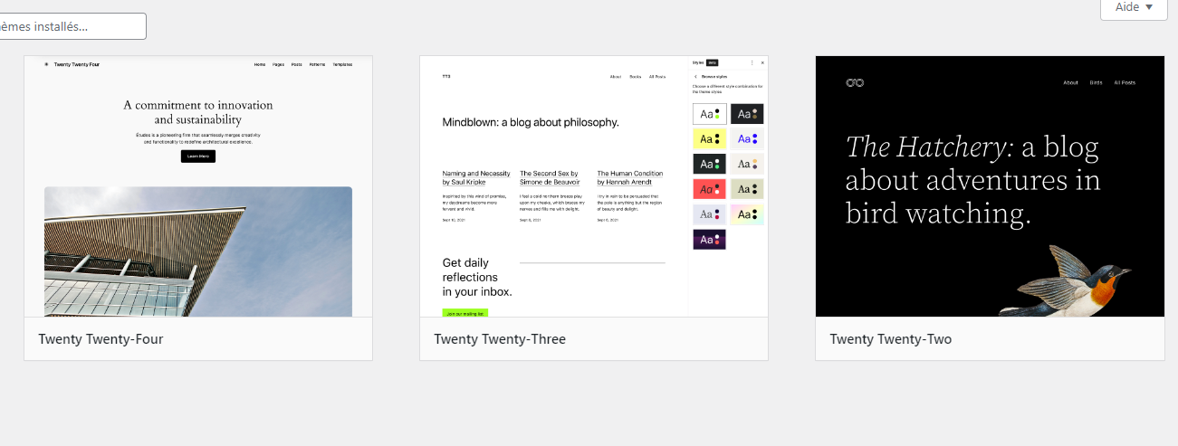
Greeeeeeeeeeeeeeeeeeeeeeeeeeeeeeeeeeeeeeeeeeeeeeeeeeuezadhbnfklu
Une fois, le thème téléchargé, on crée une thème enfant, soit une copie, pour modifier à notre guise le thème sans toucher au thème parent.
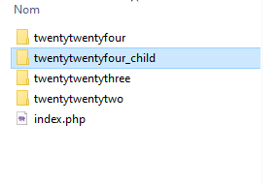
On place ce dernier dans : htdocs→ Amatech → wp-content→ themes

On vient ensuite créer dans ce dossier deux fichiers : un .css et un .php.
Fichier style.css :
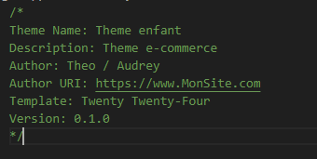

Fichier functions.php :
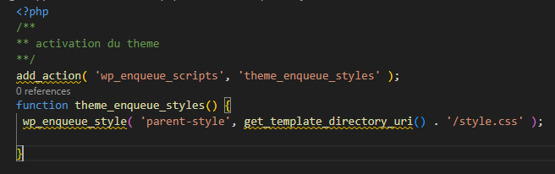
3. Enfin, on peut venir personnaliser notre thème.
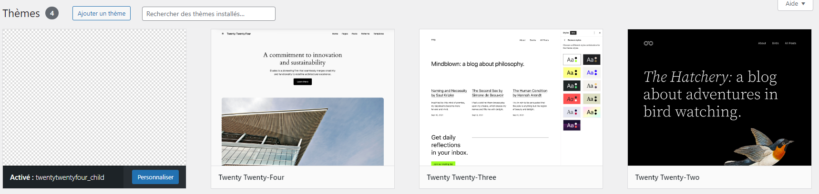
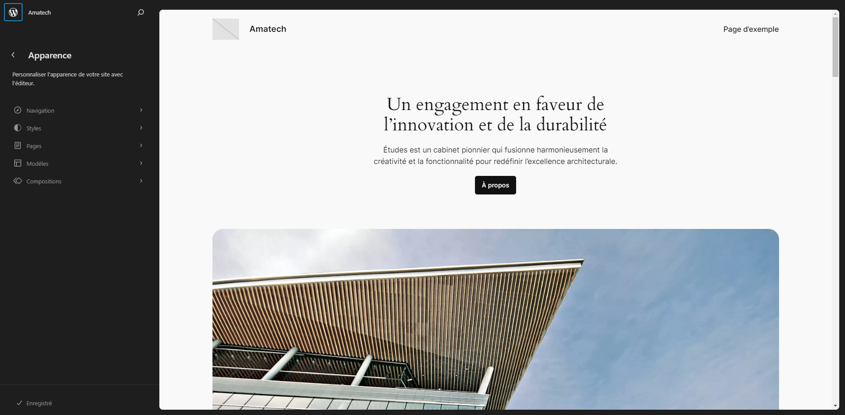

6
Activité-type | 1 |  |  | Développer la partie front-end d’une application web ou web mobile en intégrant les recommandations de sécurité
Exemple n°2  |  |  |  | Réaliser une interface utilisateur web statique et adaptable
1. Décrivez les tâches ou opérations que vous avez effectuées, et dans quelles conditions :
N’ayant pas trouvé de temps pour réaliser le côté responsive de mon projet Fil Rouge, j’ai tout de même pu en faire l’expérimentation lors de mon stage du 18/03/24 au 24/05/24 à l’Université de Paul Sabatier.
Le stage s’est déroulé au côté de mon tuteur Damien GOUTEUX et de son équipe, où j’ai pu approfondir mes connaissances en Back-End avec une manipulation d’une grande base de données, mais aussi en Front-End où j’ai eu l’opportunité de réaliser une des pages du site SGCE.
SGCE est un système de gestion des charges d’enseignements de Paul Sabatier, déployé dans l’ensemble des composantes de l’Université.
Le site étant dépassé car réalisé il y a maintenant plus de 15 ans, une de mes missions était la refonte de la page d’accueil en prenant en compte l’existant et le code couleur de l’université, et de le rendre responsive car il n’avait pas été pensé pour des petits écrans.

La réalisation de comment j’ai utilisé les classes tailwind avec les media queries sur le site se trouve en informations complémentaires
Quelques screenshots de la page se trouve Annexe 11 à 15

2. Précisez les moyens utilisés :
Utilisation de Tailwind CSS
Pour utiliser Tailwind, il est essentiel que l’environnement de développement soit correctement configuré avec l’installation de Node.js et son gestionnaire de paquets, npm.
3. Avec qui avez-vous travaillé ?
J’ai travaillé en total autonomie lors de cet tâche.
4. Contexte
Nom de l’entreprise, organisme ou association  |  |  |  |  |  | Université Paul Sabatier
Chantier, atelier, service |  | ◆ | Refonte entière d’une partie d’une application web riche en prenant en compte l’existant pour l’améliorer dans son aspect graphique
Période d’exercice |  | ◆ | Du |  | 18/03/2024 |  | au | 28/03/2024
5. Informations complémentaires (facultatif)
Pour voir comment utiliser les media queries dans les classes Tailwind, nous allons voir comment j’ai réalisé le footer.
Version Ordinateur :
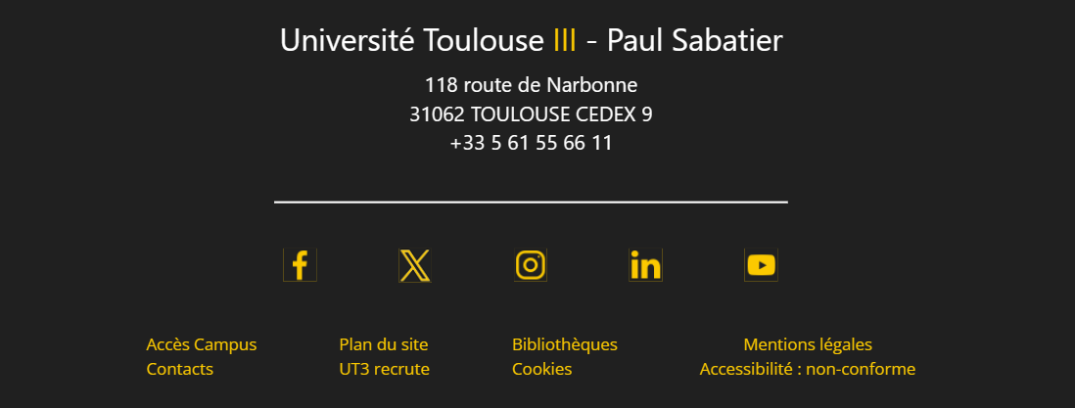

Version Mobile :
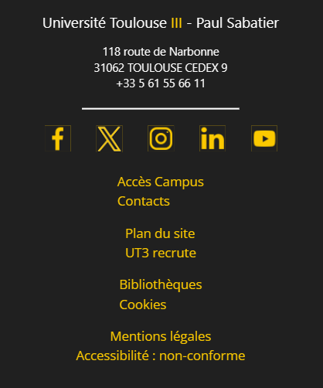

Pour ce faire, jetons un œil sur un bout de code, celui concernant les liens cliquables sous les réseaux sociaux. :
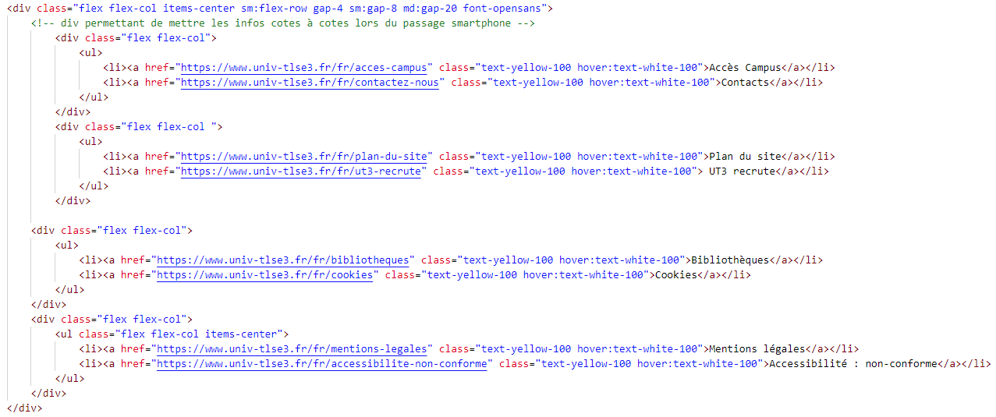

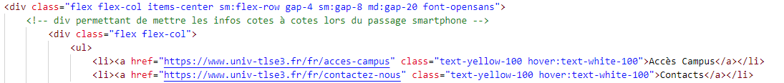
Nous allons nous intéresser à la première ligne de code.
Ici, nous pouvons remarquer les « sm:flex-row », « sm:gap-8 » et « md:gap-20 »
Il s’agit de classes Tailwind (small, medium, etc..) :
Documentation symfony :
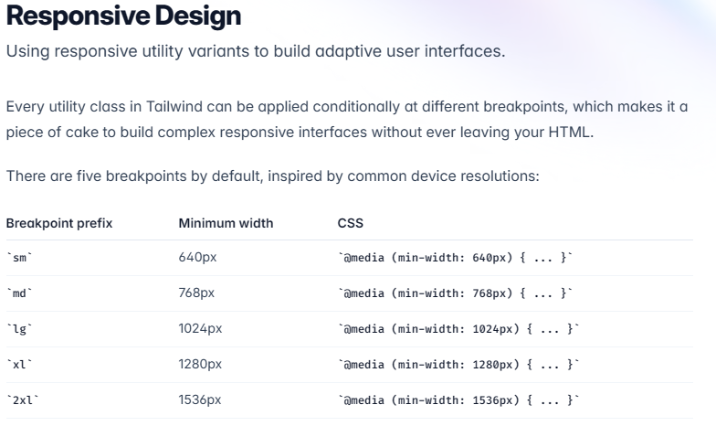

Dans cette div, on peut donc voir que je donne la classe flex-col par défaut. Donc, le positionnement par défaut est la colonne, où ils sont les uns dessus des autres.
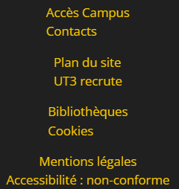

Cependant, avec le sm:flex-row, j’indique que lorsqu’on passe à un écran au minimum Small (soit 640px), il applique le flex-row et rend les éléments rangés côtes à côtes.
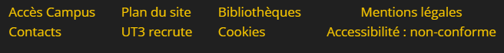

Pour du CSS Classique, la méthode serait de faire ceci :
Dans un fichier style.css, on viendrait créer une classe en lui donnant en des caractéristiques : disposé en flex, en colonne, centré.

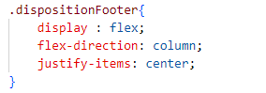

Ensuite, on viendrait donner cette classe à notre div conteneur.
Son comportement par défaut serait donc de se disposer en colonne.
Mais pour faire comme les classes de Tailwind et adapter le comportement en fonction de la taille de l’écran, alors on retourne dans le fichier style.css, pour rajouter ce bout de code.

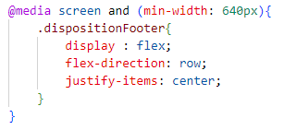

Ici, comme pour les classes Tailwind, je dis que lorsque l’écran atteint une taille minimale de 640px, la disposition des éléments passe de « column » à « row ». Soit de rangé en colonne à rangé en ligne, côtes à côtes.
J’ai utilisé la disposition des éléments pour montrer l’exemple du responsive, mais il est tout à fait possible d’utiliser ces media queries pour influer le gap, la taille des polices, la couleur, etc...

15
Activité-type | 2 |  |  | Développer la partie back-end d’une application web ou web mobile en intégrant les recommandations de sécurité
Exemple n°1  |  |  |  | Elaborer et mettre en œuvre des composants dans une application de gestion de contenu ou e-commerce
1. Décrivez les tâches ou opérations que vous avez effectuées, et dans quelles conditions :
2. Précisez les moyens utilisés :
3. Avec qui avez-vous travaillé ?
4. Contexte
Nom de l’entreprise, organisme ou association  |  |  |  |  |  | ADRAR Pôle Numérique
Chantier, atelier, service |  | ◆
Période d’exercice |  | ◆ | Du |  | 12/02/2024 |  | au | 13/02/2024
5. Informations complémentaires (facultatif)

Titres, diplômes, CQP, attestations de formation
(facultatif)

Intitulé | Autorité ou organisme | Date
Cliquez ici. | Cliquez ici pour taper du texte. | Cliquez ici pour sélectionner une date.
Cliquez ici. | Cliquez ici pour taper du texte. | Cliquez ici pour sélectionner une date.
Cliquez ici. | Cliquez ici pour taper du texte. | Cliquez ici pour sélectionner une date.
Cliquez ici. | Cliquez ici pour taper du texte. | Cliquez ici pour sélectionner une date.
Cliquez ici. | Cliquez ici pour taper du texte. | Cliquez ici pour sélectionner une date.
Cliquez ici. | Cliquez ici pour taper du texte. | Cliquez ici pour sélectionner une date.
Cliquez ici. | Cliquez ici pour taper du texte. | Cliquez ici pour sélectionner une date.
Cliquez ici. | Cliquez ici pour taper du texte. | Cliquez ici pour sélectionner une date.
Cliquez ici. | Cliquez ici pour taper du texte. | Cliquez ici pour sélectionner une date.
Cliquez ici. | Cliquez ici pour taper du texte. | Cliquez ici pour sélectionner une date.

Déclaration sur l’honneur

Théo RICHARD
Je soussigné(e) [prénom et nom] ,
déclare sur l’honneur que les renseignements fournis dans ce dossier sont exacts et que je suis l’auteur(e) des réalisations jointes.

Fait à le
pour faire valoir ce que de droit.

Signature :
Documents illustrant la pratique professionnelle
(facultatif)

Intitulé
Cliquez ici pour taper du texte.

Annexes

ANNEXE 1 : Création des pages du site

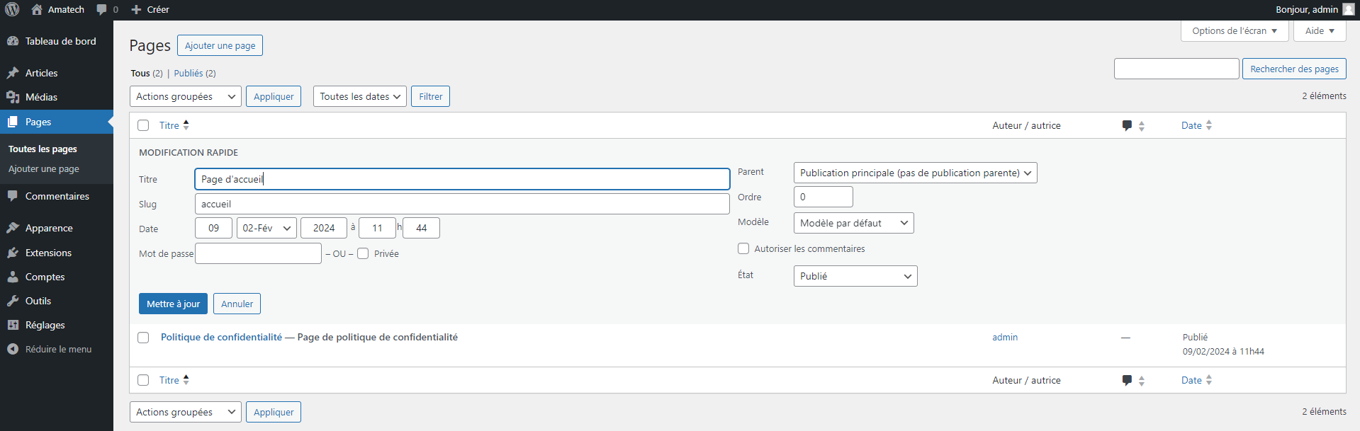

ANNEXE 2 : Arborescence des pages du site

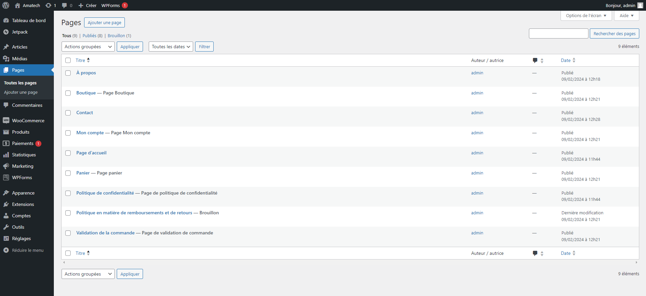

ANNEXE 3 : Ajout d’un produit à la boutique

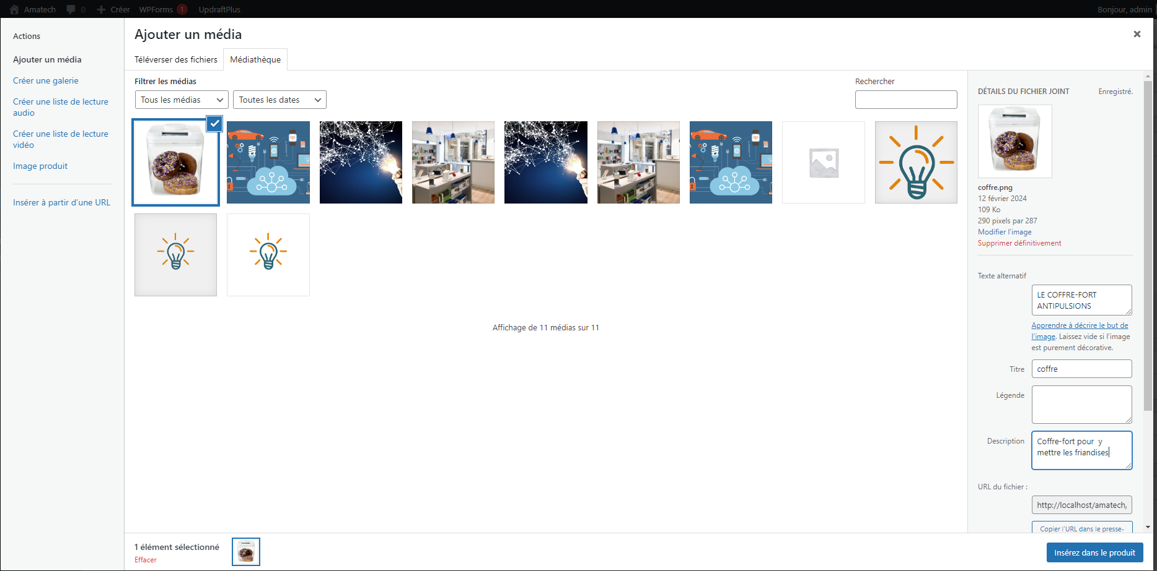
ANNEXE 4 : Ajout d’un produit à la boutique

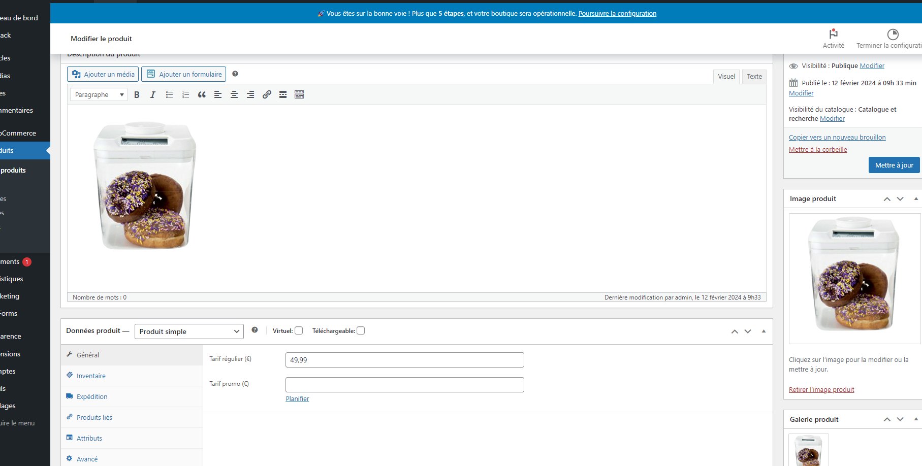

ANNEXE 5 : Ajout d’un produit à la boutique
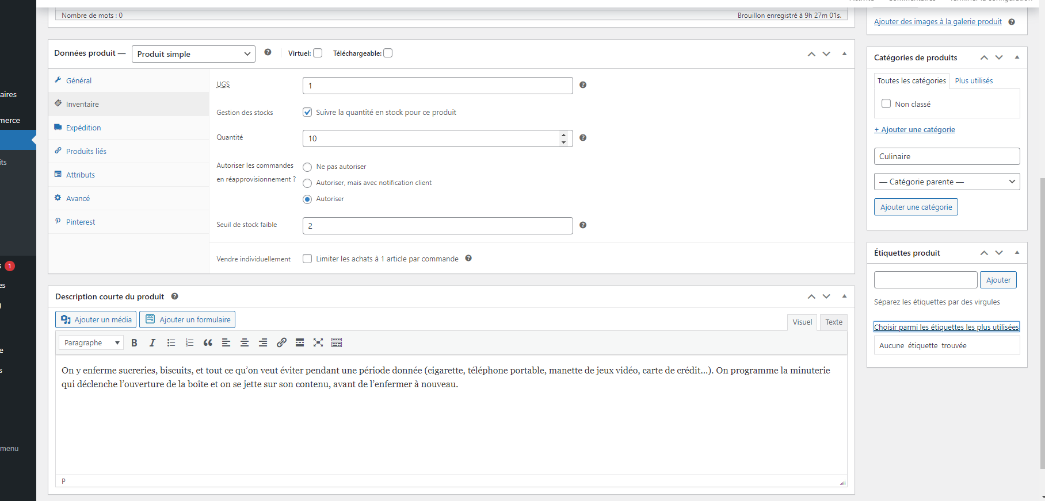

ANNEXE 6 : Liste des produits dans la boutique

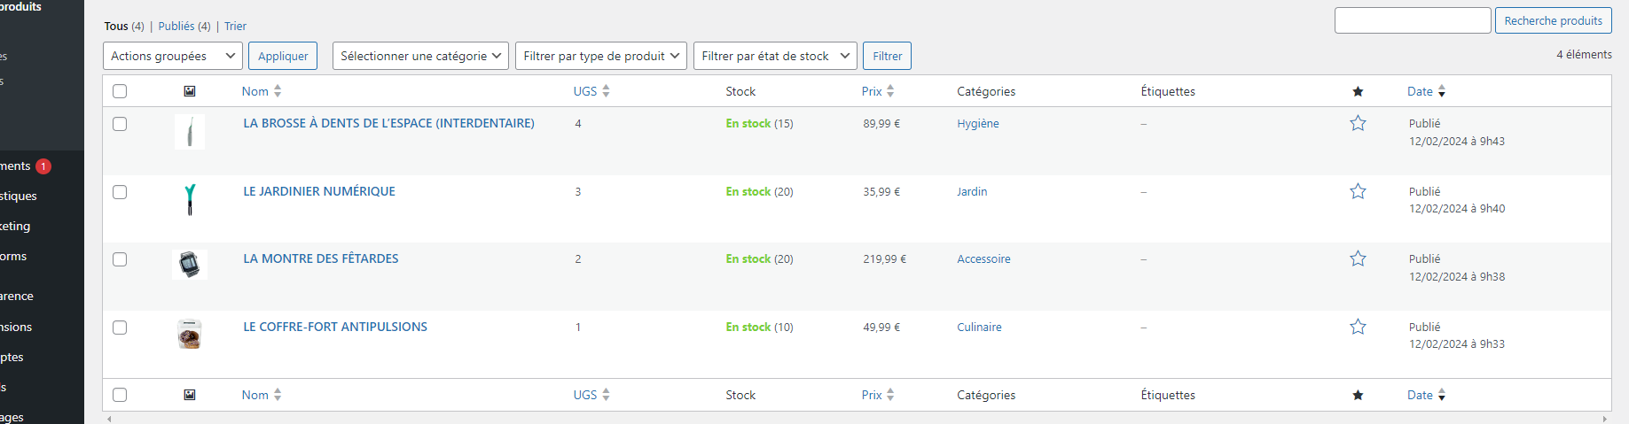
ANNEXE 7 : Rendu de la page d’Accueil
A FAIRE

ANNEXE 8 : Rendu de la page Boutique
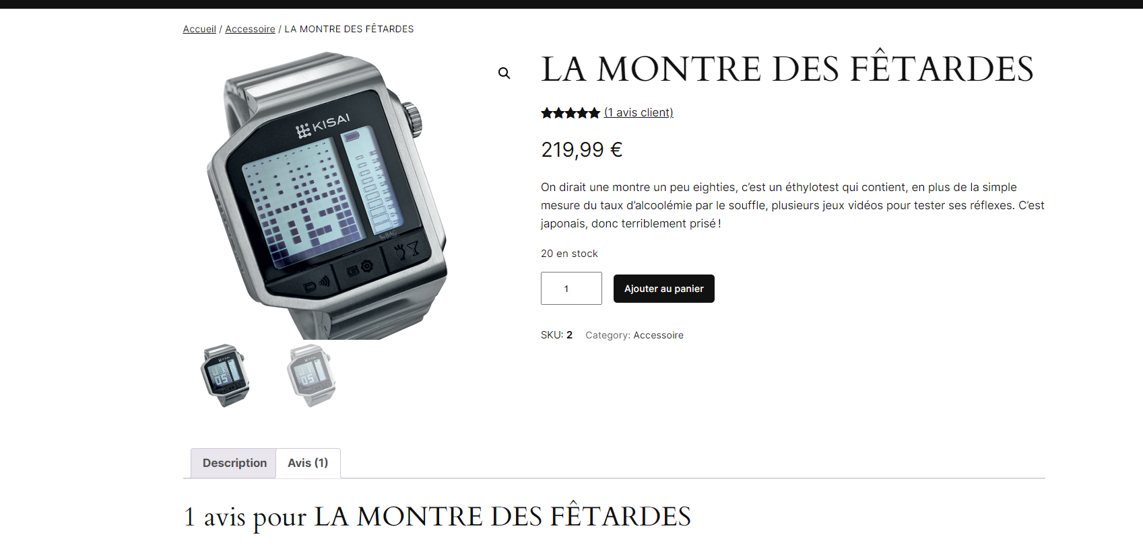

ANNEXE 9 : Rendu de la page Boutique

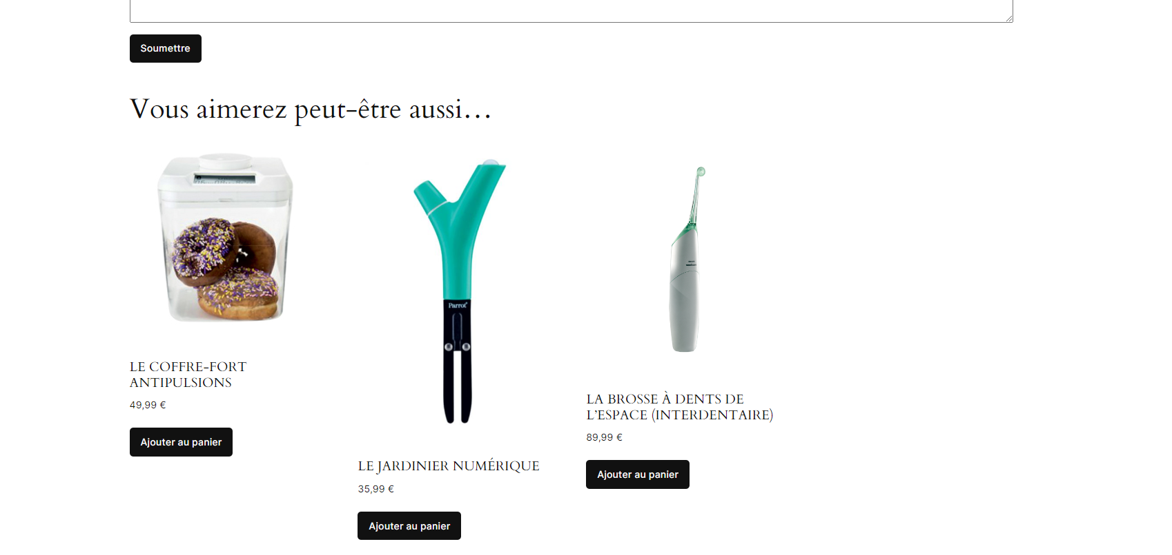

ANNEXE 10 : Rendu de la page Panier

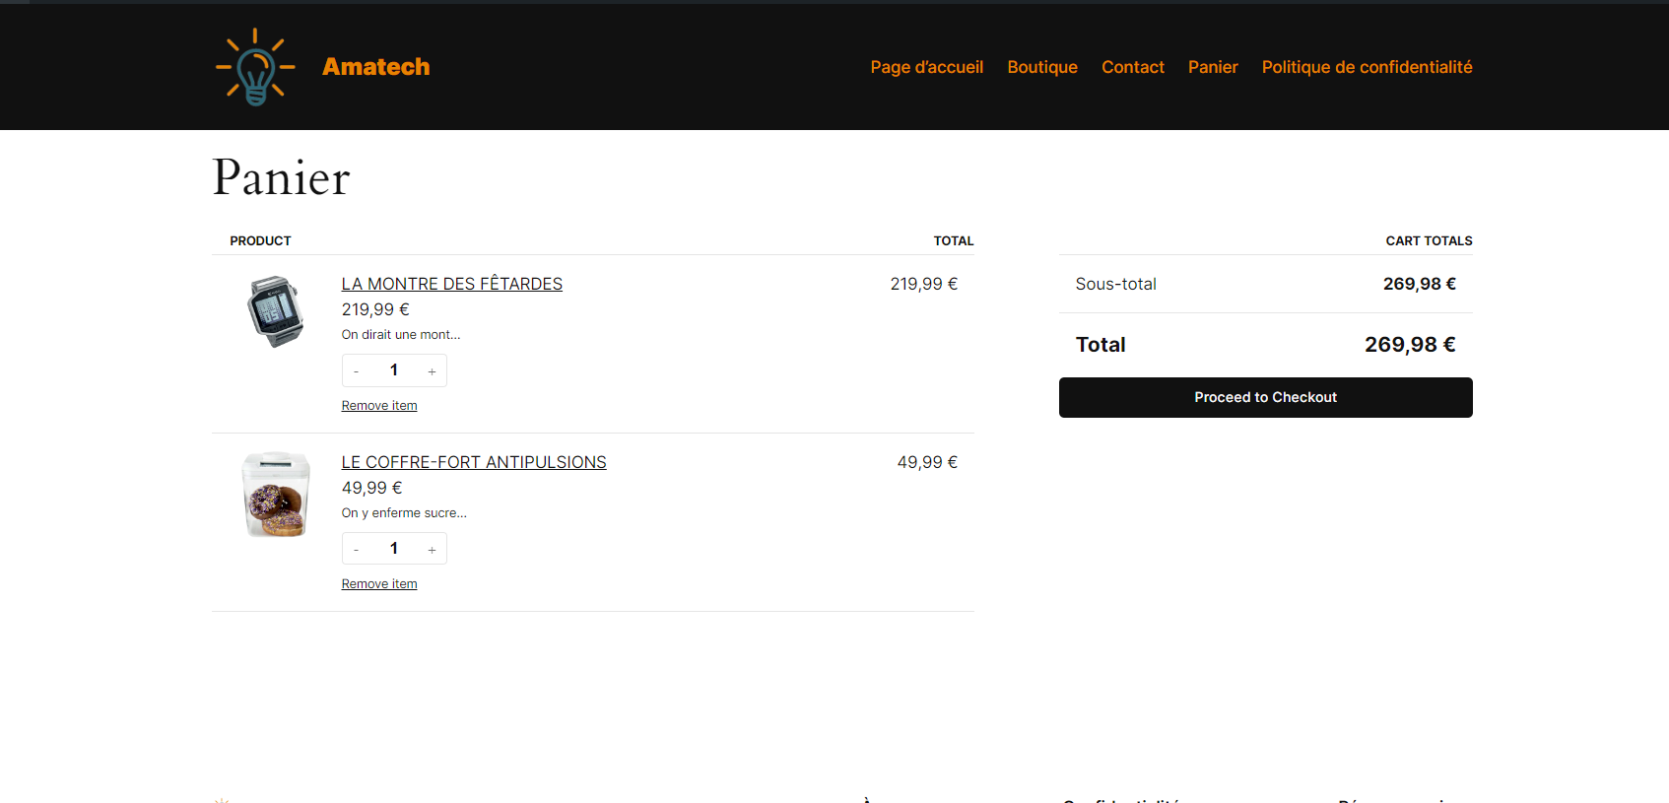

ANNEXE 11: Rendu de la page SGCE - Ordinateur

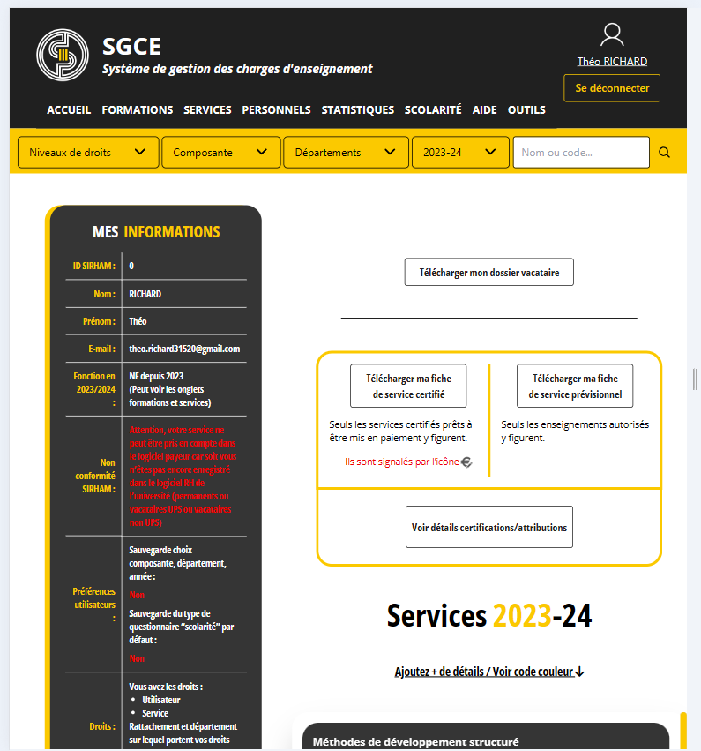

ANNEXE 12 : Rendu de la page SGCE - Ordinateur

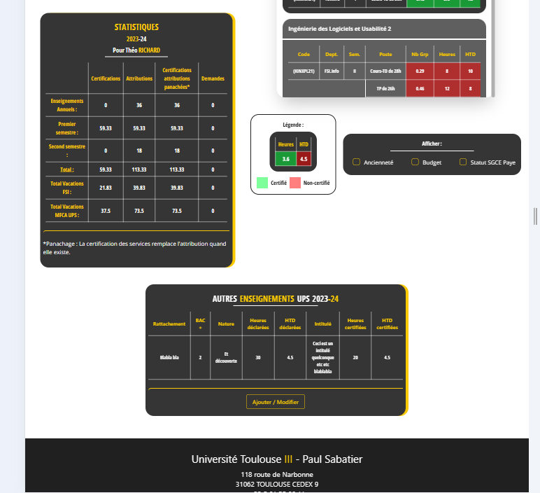

ANNEXE 13: Rendu de la page SGCE - Mobile

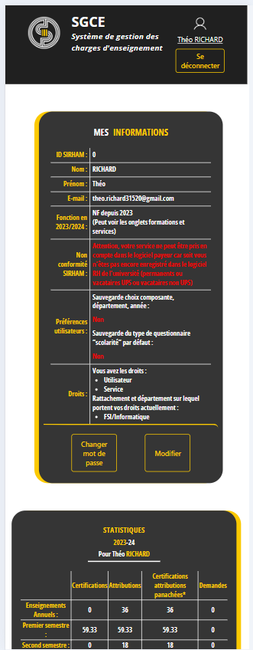

ANNEXE 14 : Rendu de la page SGCE – Mobile

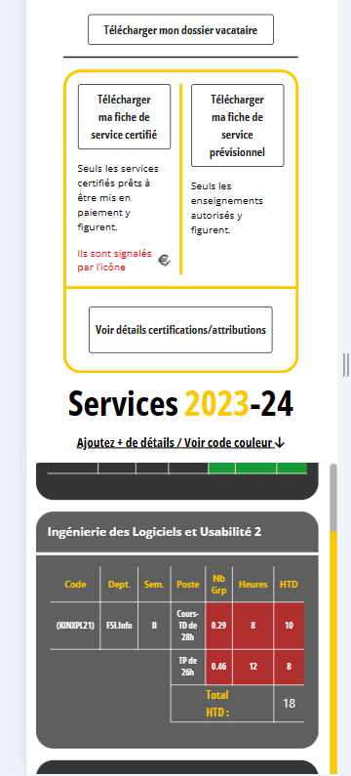

ANNEXE 15: Rendu de la page SGCE – Mobile

